

1.2 Comandos em dml

Fase 2 – CAP 1 códigos e evidências de implantação

16 de abril de 2023

grupo: mvp2l

turma 1tscoa

Sumário

1. Introdução 3

1.1. Objetivo Geral 3

2. Materiais e Métodos 3

2.1. Workflow de implementação 3

2.2. Materiais utilizados 3

2.2.1. Oracle Developer 3

2.2.2. Visual Studio Code 3

2.2.3. Git + GitHub 3

2.2.4. Microsoft Excel 3

2.3. [1.2] Primeiro Desafio da fase: Comandos DML (Data Manipulation Language) 3

a) Popular a tabela DEPARTAMENTO 4

b) Popular a tabela FUNCIONARIO 5

c) Popular todos os ESTADOS do Brasil 6

d) Cadastre na tabela ENDEREÇO FUNCIONARIO 10

e) Cadastre no mínimo 10 CLIENTES PESSOAS FÍSICAS e 5 CLIENTES PESSOA JÚRIDICA 11

f) Cadastre um cliente com Login já criado e veja o erro: 12

g) Cadastre Categorias de Produtos: 12

h) Cadastre Categorias de Vídeos: 13

i) Cadastre 20 produtos e associe as categorias adequadas ao produto; 14

j) Cadastre 2 vídeos de produtos na tabela MC_SGV_PRODUTO_VIDEO 14

k) Cadastre 5 visualizações de vídeos de produtos 15

l) Confirme todas as transações pendentes (muito importante) 16

m) Cadastre uma categoria de produto com status I(nativo) 16

n) Cadastre um produto com status I(nativo) 16

o) Selecione um específico funcionário e atualize o Cargo e aplique 12% de aumento de salário) 16

p) Atualize a descrição de uma categoria de produto a seu critério 17

q) Atualize o nome de um departamento a sua escolha, utilizando como filtro o nome do departamento antes de ser atualizado) 17

r) Atualize a data de nascimento de um cliente pessoa física. Defina a nova data como sendo 18/05/2002) 18

s) Atualize a descrição de uma categoria de vídeo a seu critério) 19

t) Desative um funcionário 19

u) Cadastre um atendimento SAC 19

v) Selecione um endereço de cliente e coloque o status como I(nativo) 20

w) Selecione um endereço de funcionário e coloque o status como I(nativo) 20

x) Tente eliminar um estado que tenha uma cidade Cadastrada 21

y) Selecione um produto e tente atualizar o status do produto com o status X 21

z) Confirme todas as transações pendentes (muito importante) 22

2.4. [1.3] Segundo Desafio da fase: Comandos DQL (Data Query Language: 23

a) Crie uma consulta SQL por meio do comando SELECT 23

b) Crie uma instrução SQL que exiba os dados dos clientes pessoas físicas 23

c) Crie uma instrução SQL que exiba os dados dos clientes pessoa jurídica 24

d) Exiba as seguintes informações da tabela de visualização dos vídeos dos produtos: 24

# Introdução

## Objetivo Geral

O objetivo geral desta atividade é estudar e aplicar instruções DML e instrução SELECT no projeto das Melhores Compras LTDA, cadastrando centenas de informações importantes para posterior uso das áreas de negócio da organização.

# Materiais e Métodos

# Workflow de implementação

# Caixa de metal Descrição gerada automaticamente com confiança baixaUma imagem contendo no interior, pequeno, avião, ar Descrição gerada automaticamenteMateriais utilizados

## Oracle Developer

|  |  |
| --- | --- |
| Foi utilizado o Oracle Developer como ambiente de desenvolvimento integrado para o desenvolvimento e e implementação dos dados SQL gerados nesta atividade. |  |

## Visual Studio Code

|  |  |
| --- | --- |
| Foi escolhido pelo grupo como IDE o VS Code por ser simples e pratico para todos durante a elaboração dos códigos utilizados. |  |

## Git + GitHub



|  |  |
| --- | --- |
| Para controle de versão utilizamos o Git mais o sistema GitHub.  Link do repositório: [luanmaciel/MVP2L: Resposit (github.com)](https://github.com/luanmaciel/MVP2L) |  |

## Microsoft Excel

|  |  |
| --- | --- |
| Utilizamos o Excell para elaborar o “esqueleto” das tabelas a serem criadas através dos comandos sql. |  |

# [1.2] Primeiro Desafio da fase: Comandos DML (Data Manipulation Language)

. Devem ser observadas regras essenciais;

## Popular a tabela DEPARTAMENTO

Inserindo no mínimo 7 departamentos a ada solicitação, escreva a instrução SQL que resolva as ocorrências abaixo:

Popular a tabela DEPARTAMENTO, inserindo no mínimo 7 departamentos,

conforme sugestão abaixo:

§ COMERCIAL.

§ CONTABILIDADE.

§ ESTOQUE.

§ FINANCEIRO.

§ SAC (SERVIÇO DE ATENDIMENTO AO CLIENTE).

§ RECURSOS HUMANOS (RH).

§ LOGISTICA..

* 1. Evidências de código;  
     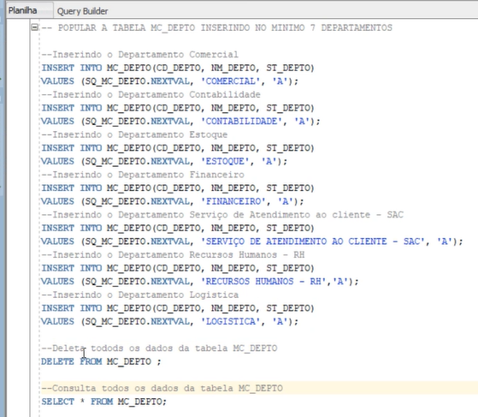
  2. Evidência de consulta ao DB através do SELECT * FROM; 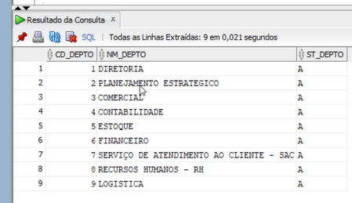

## Popular a tabela FUNCIONARIO

inserindo no mínimo 3 (três) funcionários para cada departamento criado.

1. Evidências de código;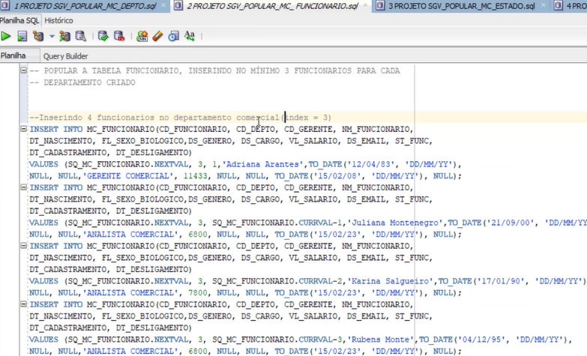
2. Evidência de consulta ao DB através de Saída do Script; 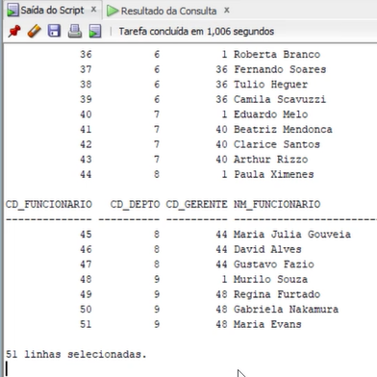

## Popular todos os ESTADOS do Brasil

Selecione 5 Estados a seu critério e associe no mínimo 2 cidades para cada Estado. Para cada cidade, associe no mínimo 1 bairro e para cada bairro, associe 2 endereços. Utilize nomes significativos e coerentes, de acordo com a base do Correio.

1. Evidências de código: Populando Estados;  
    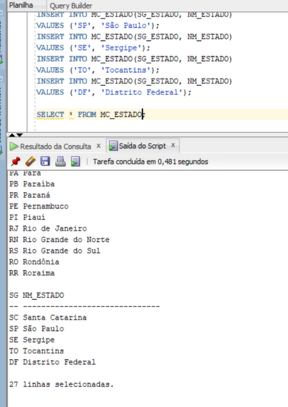
2. Evidência de consulta ao DB através do SELECT * FROM para Estados; 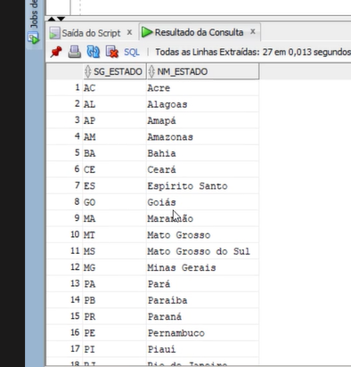
3. Evidências de código: Populando Cidades em 5 estados: 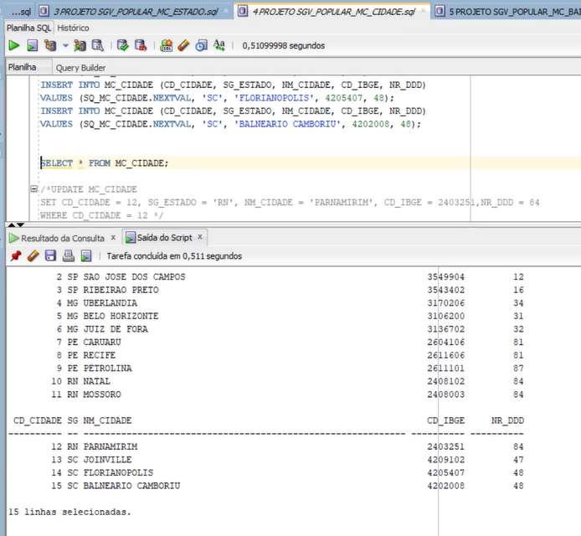
4. Checando Cidades com SELECT * FROM;  
    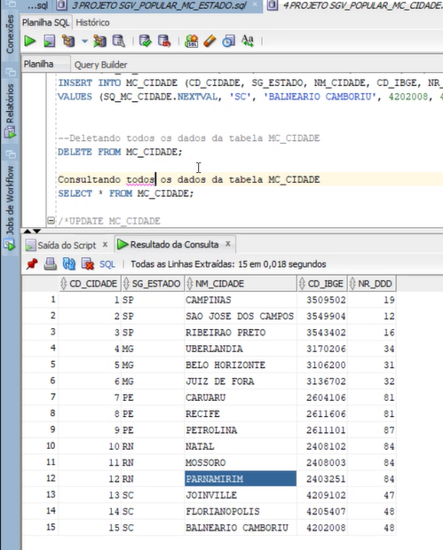
5. Evidências de código: Associando ao menos 1 bairro para cada cidade; 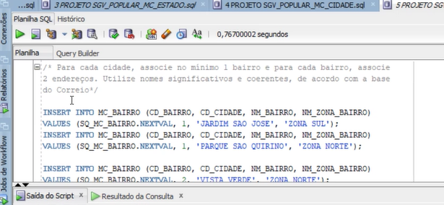
6. Verificando implementação de bairros; 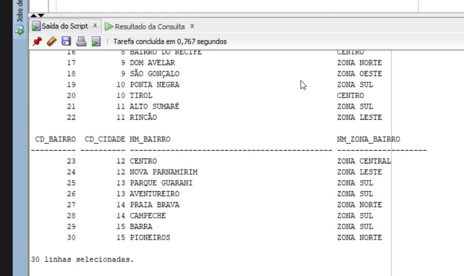
7. Evidências de código: Acrescentando Logradouro; 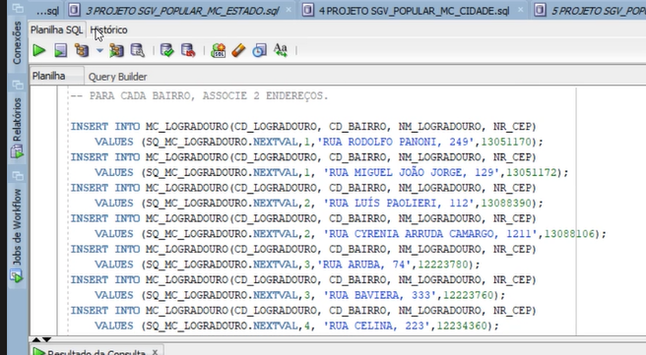
8. Checando Logradouro;  
    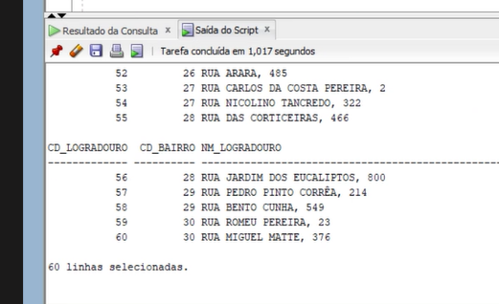

## Cadastre na tabela ENDEREÇO FUNCIONARIO

todos os funcionários com no mínimo 1 endereço para cada um. Escolha vários estados do Brasil, ou seja, um funcionário pode residir em mais de uma localidade, dado que a empresa Melhores Compras incentiva o trabalho em formato home office

* 1. Evidências de código: Endereço Funcionário; 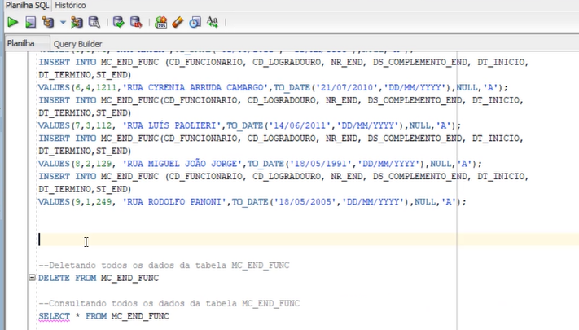
  2. Checando endereço de Funcionário; 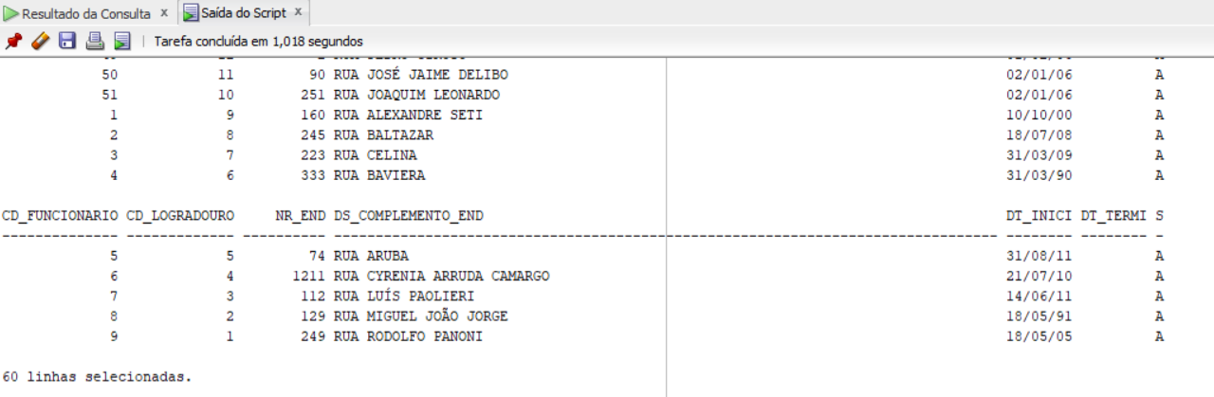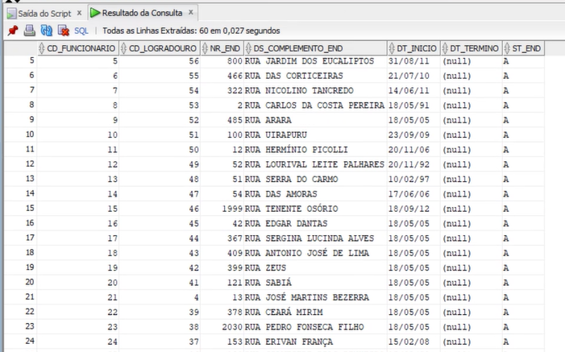

## Cadastre no mínimo 10 CLIENTES PESSOAS FÍSICAS e 5 CLIENTES PESSOA JÚRIDICA

e associe no mínimo 1 endereço para cada cliente. Utilize nomes significativos e relevantes.

1. Evidências de código; 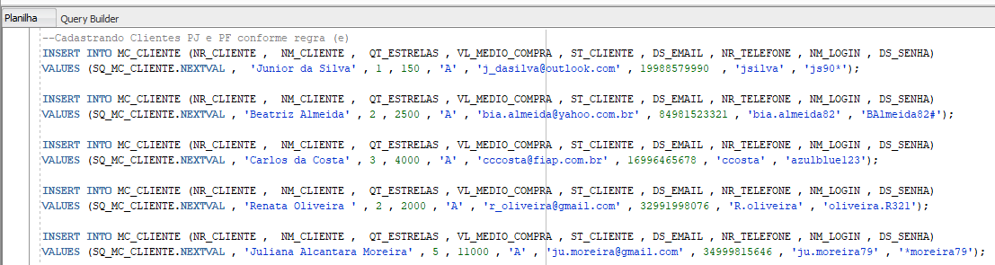
2. Evidência dos 10 Clientes PF  
   ; 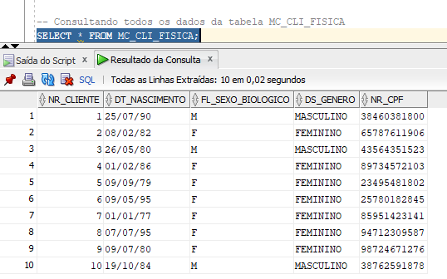
3. Evidência dos 5 Clientes PJ;  
    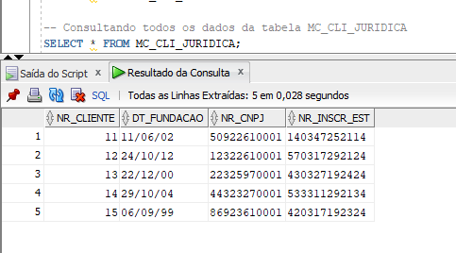
4. Evidência de endereço associado;  
    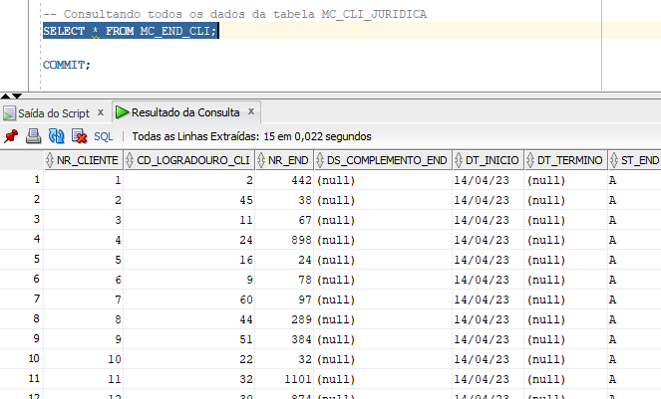

## Cadastre um cliente com Login já criado e veja o erro:

Cadastre um novo cliente que já tenha um mesmo login já criado. (*Exiba a instrução SQL executada para realizar a tarefa e apresente o resultado dessa execução). Foi possível incluir esse novo cliente? Explique?

1. Evidência de Instrução SQL; 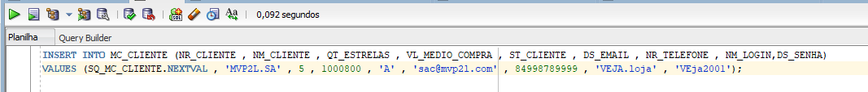
2. Não foi possível realizar o cadastro devido a restrição de valor único para chave NM_LOGIN, evidência abaixo; 

## Cadastre Categorias de Produtos:

Cadastre as seguintes categorias para os produtos: Artesanato; Áudio; Brinquedos; Celular e Smartphone; Colchões; Esporte e Lazer; Ferramentas; Games; Informática; Livros; Pet Shop; TV e Utilidades Doméstica.

1. Evidência de Instrução SQL;   
   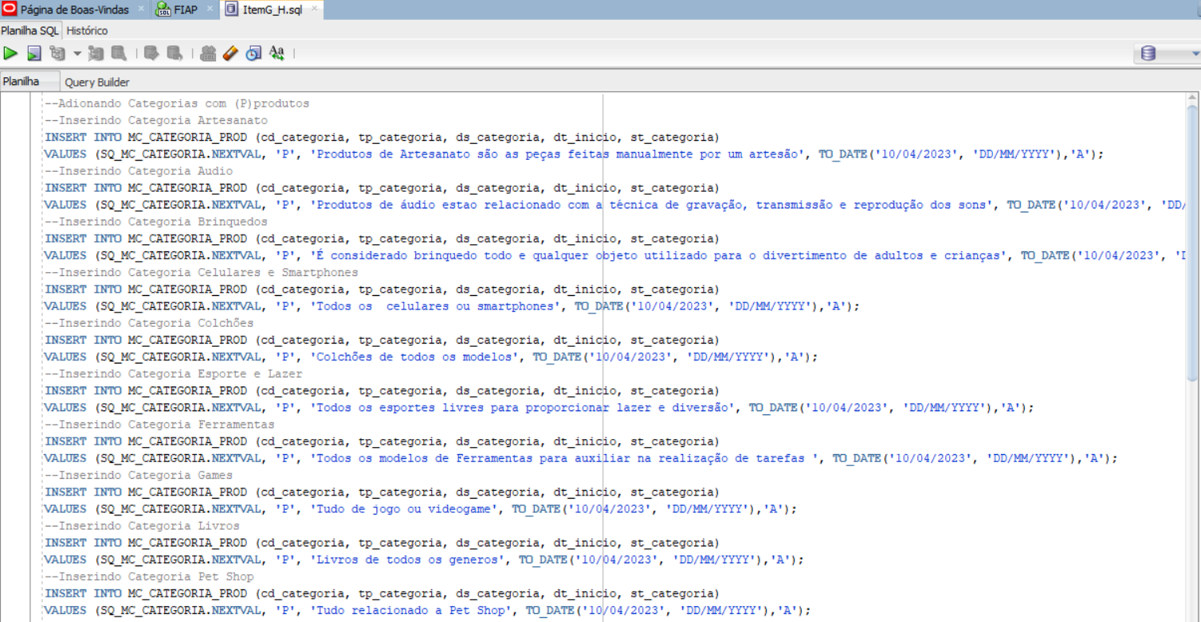
2. Evidência de Saída de Script;  
    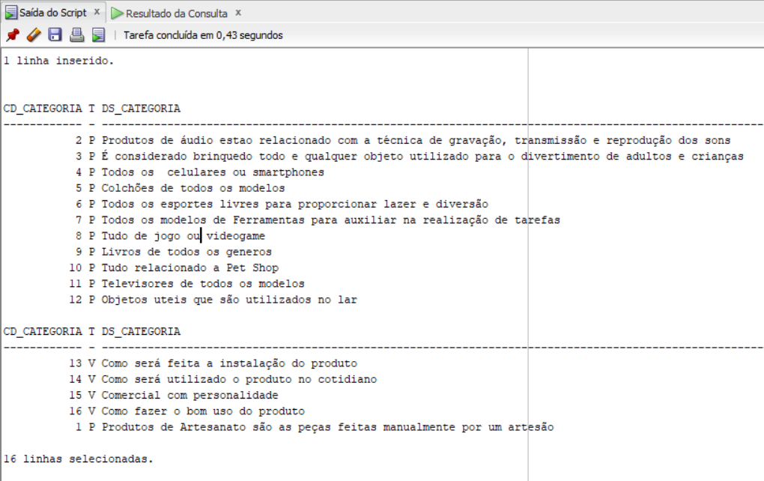
3. Evidência de tabela com SELECT * FROM; 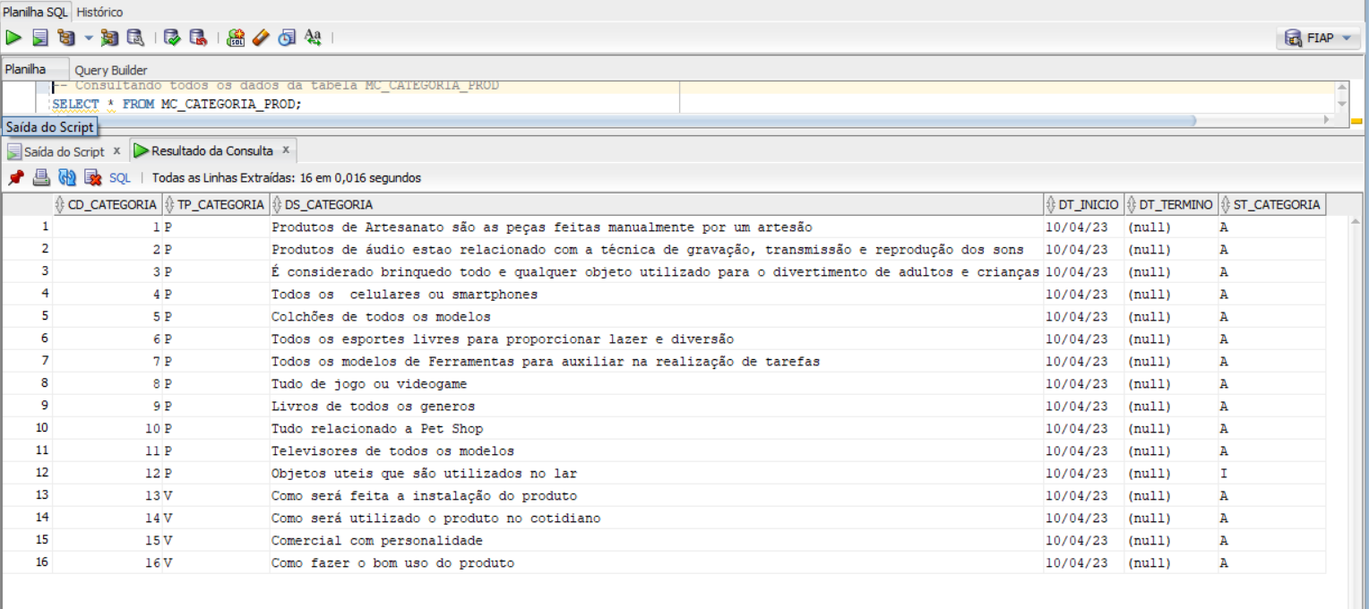

## Cadastre Categorias de Vídeos:

Cadastre as seguintes categorias para os vídeos: Instalação do produto; Uso no cotidiano; Comercial com personalidade; entre outros.

1. Evidência de Instrução SQL; 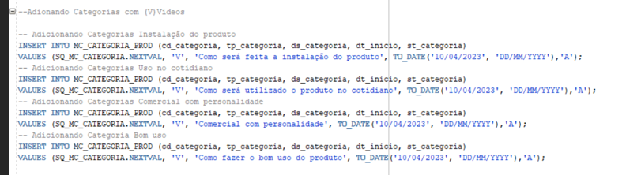
2. Evidência de Saída de Script 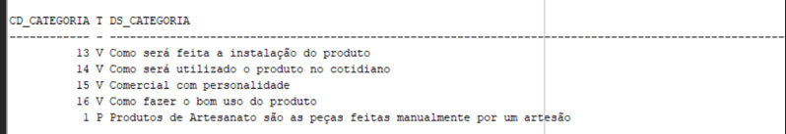

## Cadastre 20 produtos e associe as categorias adequadas ao produto;

1. Evidência de Instrução SQL; 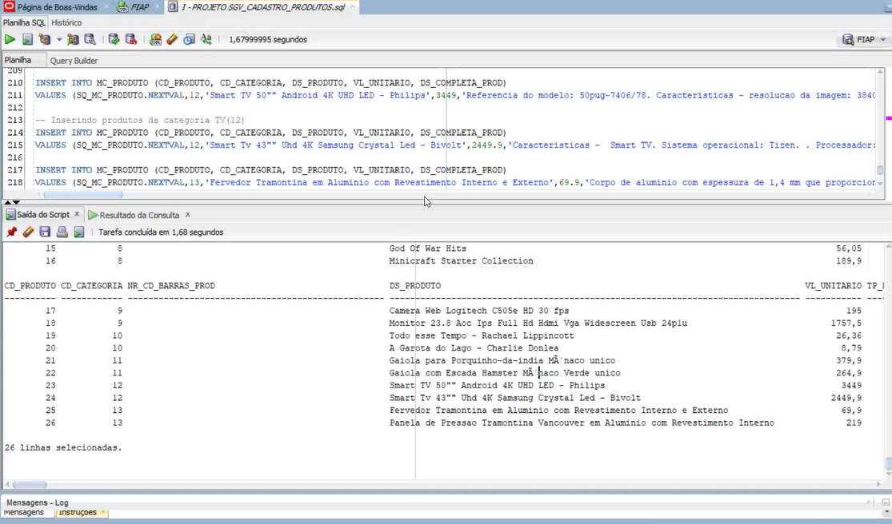
2. Evidência de tabela com SELECT * FROM; 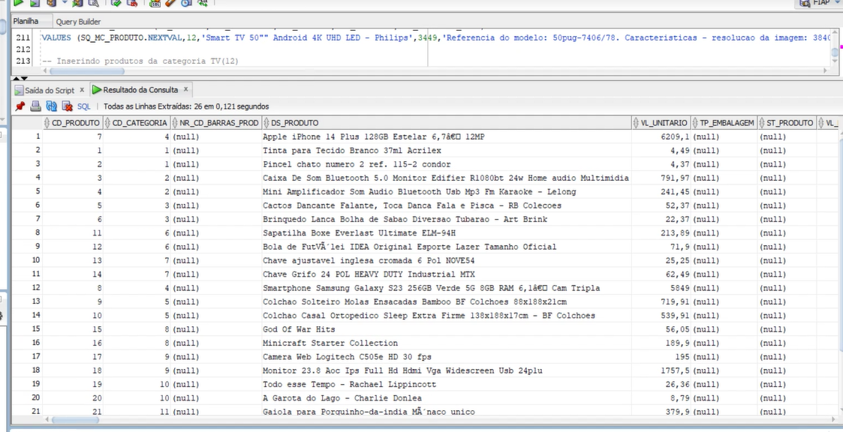

## Cadastre 2 vídeos de produtos na tabela MC_SGV_PRODUTO_VIDEO

e associe esses 2 vídeos em um único produto já cadastrado. Associe também

as categorias adequadas ao vídeo.

1. Evidência de Instrução SQL;

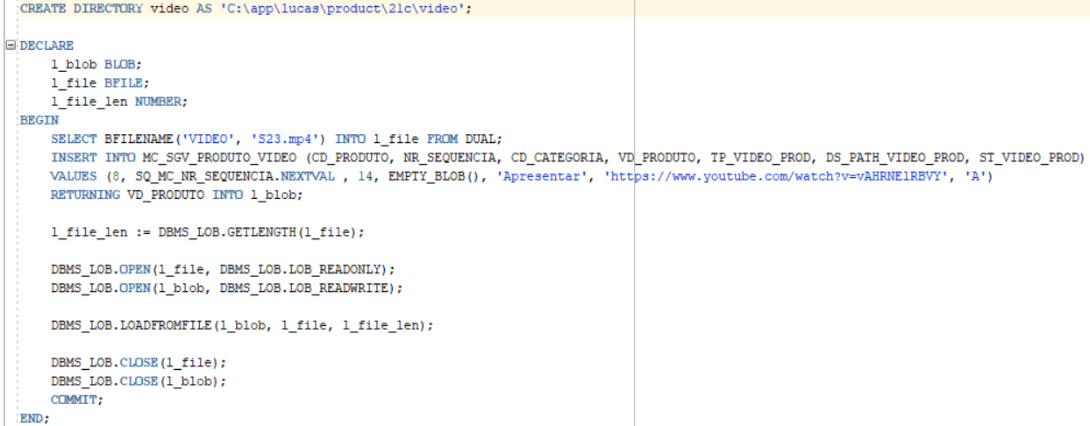

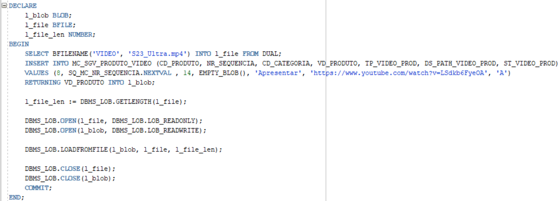

1. Evidência de tabela com SELECT * FROM;

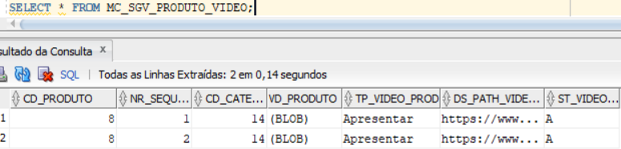

## Cadastre 5 visualizações de vídeos de produtos

cadastre 5 visualizações de vídeos de produtos na tabela MC_SGV_VISUALIZACAO_VIDEO e associe a um cliente a seu critério.

1. Evidência de Instrução SQL;

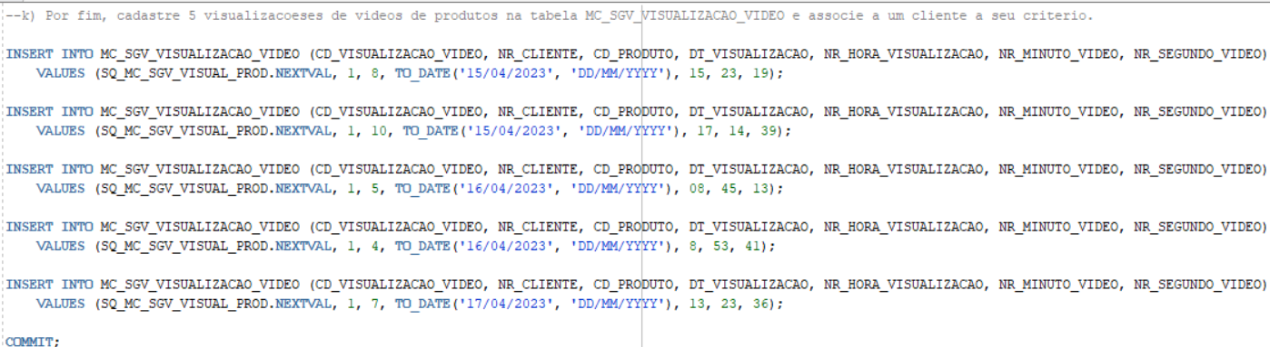

1. Evidência de tabela com SELECT * FROM;

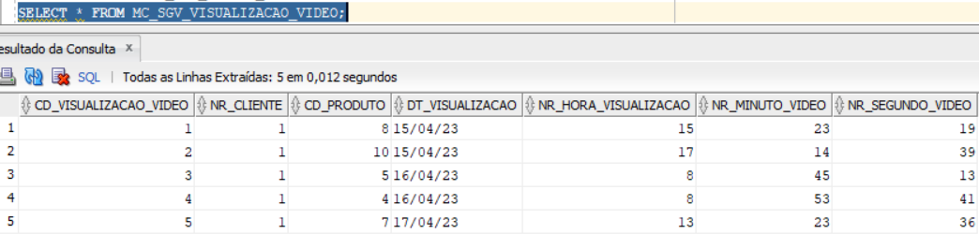

## Confirme todas as transações pendentes (muito importante)

1. Evidência de Instrução SQL;



Para confirmar todas as transações feitas pelo grupo foi utilizado o comando COMMIT sempre ao final de cada bloco de código, validando assim todas as inserções e /ou alterações realizadas.

## Cadastre uma categoria de produto com status I(nativo)

1. Evidência de Instrução SQL; 
2. Evidência de tabela com SELECT * FROM; 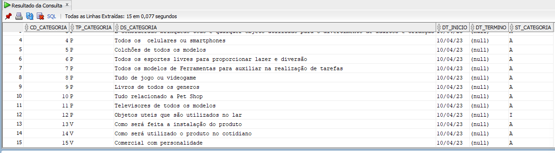

## Cadastre um produto com status I(nativo)

1. Evidência de Instrução SQL; 
2. Evidência de tabela com SELECT * FROM; 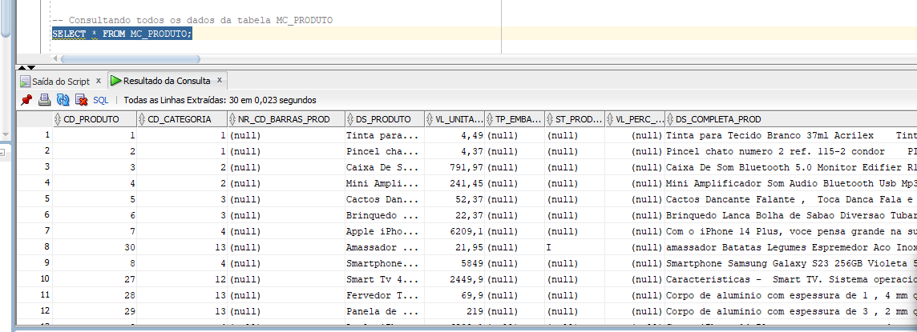

## Selecione um específico funcionário e atualize o Cargo e aplique 12% de aumento de salário)

1. Evidência de Instrução SQL;

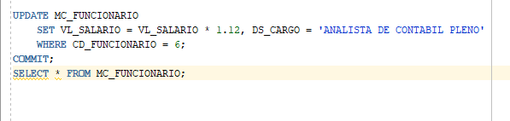

1. Evidência de tabela com SELECT * FROM; 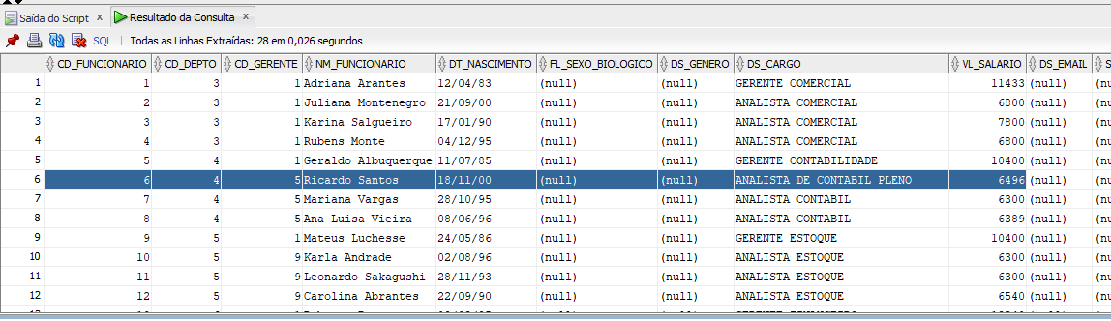

## Atualize a descrição de uma categoria de produto a seu critério

1. Evidência de Instrução SQL; 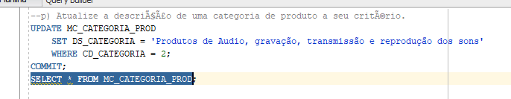
2. Evidência de tabela com SELECT * FROM; 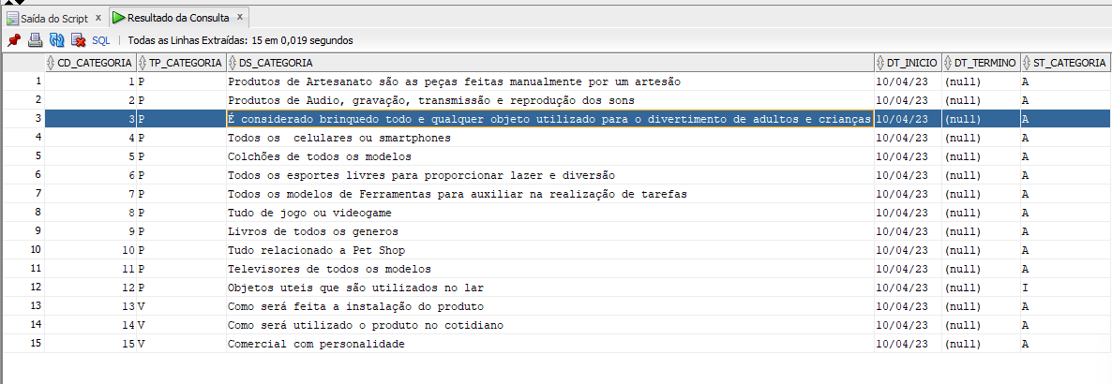

## Atualize o nome de um departamento a sua escolha, utilizando como filtro o nome do departamento antes de ser atualizado)

1. Evidência de Instrução SQL;

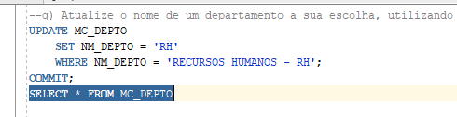

1. Evidência de tabela com SELECT * FROM; 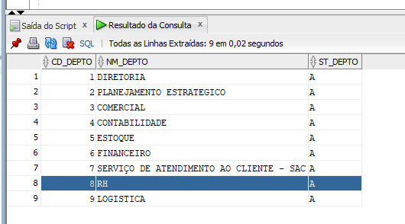

## Atualize a data de nascimento de um cliente pessoa física. Defina a nova data como sendo 18/05/2002)

1. Evidência de Instrução SQL; 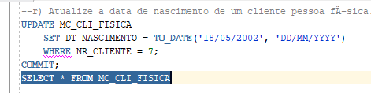
2. Evidência de tabela com SELECT * FROM; 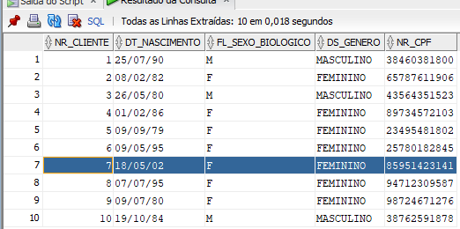

## Atualize a descrição de uma categoria de vídeo a seu critério)

1. Evidência de Instrução SQL; 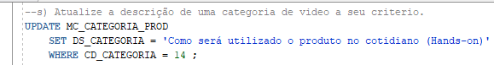
2. Evidência de tabela com SELECT * FROM; 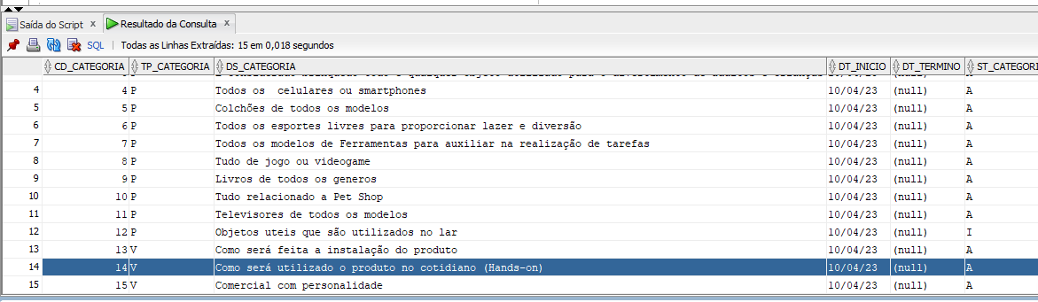

## Desative um funcionário

Desative um funcionário colocando o status como I(nativo) e também a data de desligamento como sendo a data de hoje (sysdate)

1. Evidência de Instrução SQL; 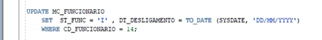
2. Evidência de tabela com SELECT * FROM; 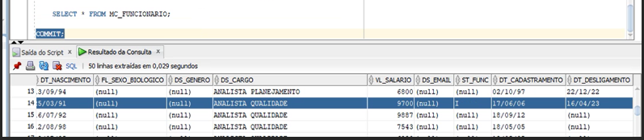

## Cadastre um atendimento SAC

Cadastre um atendimento SAC na tabela MC_SGV_SAC. Após isso, utilize outro comando DML para atualizar a descrição detalhada de retorno do SAC feito pelo funcionário. Insira um conteúdo significativo. Não se esqueça de atualizar também a data e hora de atendimento e também acrescendo o número total de horas do atendimento SAC.

1. Evidência de Instrução SQL;





1. Evidência de tabela com SELECT * FROM;

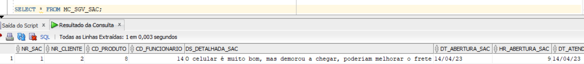

## Selecione um endereço de cliente e coloque o status como I(nativo)

preencha a data de término como sendo a data de ontem. Utilize a função to_date para registrar esse novo valor da data.

1. Evidência de Instrução SQL; 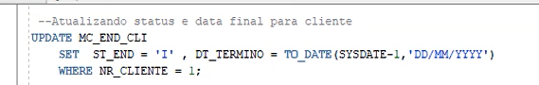
2. Evidência de tabela com SELECT * FROM; 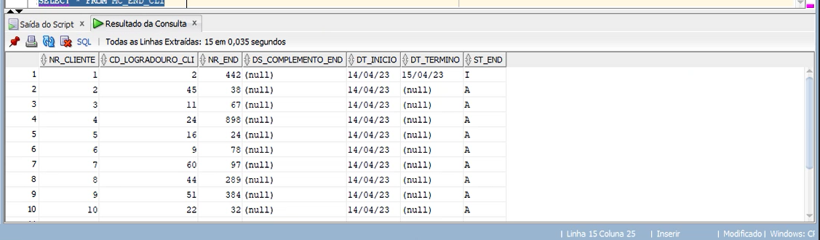

## Selecione um endereço de funcionário e coloque o status como I(nativo)

preencha a data de término como sendo a data de ontem. Utilize a função to_date para registrar esse novo valor da data.

1. Evidência de Instrução SQL;  
    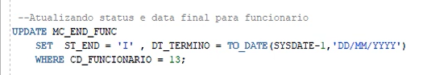
2. Evidência de tabela com SELECT * FROM; 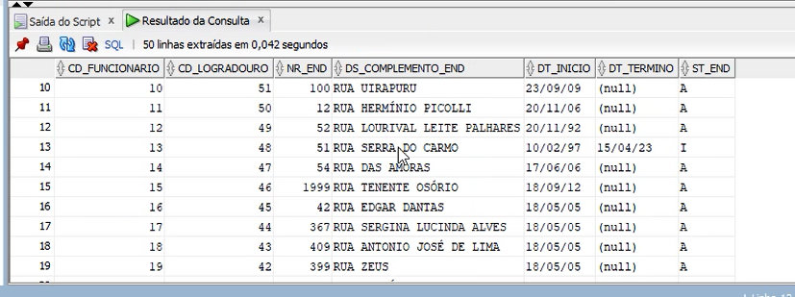

## Tente eliminar um estado que tenha uma cidade Cadastrada

Isso foi possível? Justifique o motivo?

1. Evidência de Instrução SQL;   
   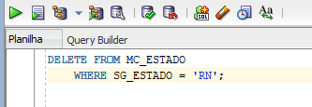
2. Evidência de tabela com SELECT * FROM; 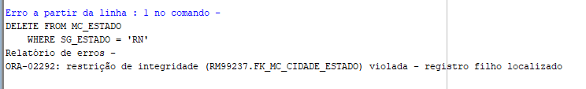

## Selecione um produto e tente atualizar o status do produto com o status X

Isso foi possível? Justifique o motivo?

1. Evidência de Instrução SQL; 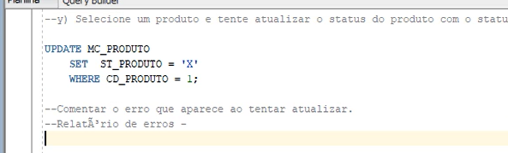
2. Evidência de tabela com SELECT * FROM; 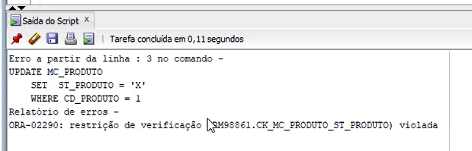

## Confirme todas as transações pendentes (muito importante)

1. Evidência de Instrução SQL;



Para confirmar todas as transações feitas pelo grupo foi utilizado o comando COMMIT sempre ao final de cada bloco de código, validando assim todas as inserções e /ou alterações realizadas.

1. Evidência de tabela com SELECT * FROM;

**Acrescentar aqui um print do final do documento único dos scripts**

# [1.3] Segundo Desafio da fase: Comandos DQL (Data Query Language:

## Crie uma consulta SQL por meio do comando SELECT

que exiba informações das categorias de produto e respectivos produtos de cada categoria. Exiba as seguintes informações: código e nome da categoria, código e descrição do produto, valor unitário, tipo de embalagem e percentual do lucro de cada produto. Caso exista alguma categoria sem produto, favor exibir a categoria e deixar os dados do produto em branco. Classifique a consulta em ordem de categoria e nome de produto de forma ascendente.

1. Evidência de Instrução SQL; 
2. Evidência de tabela com SELECT * FROM; 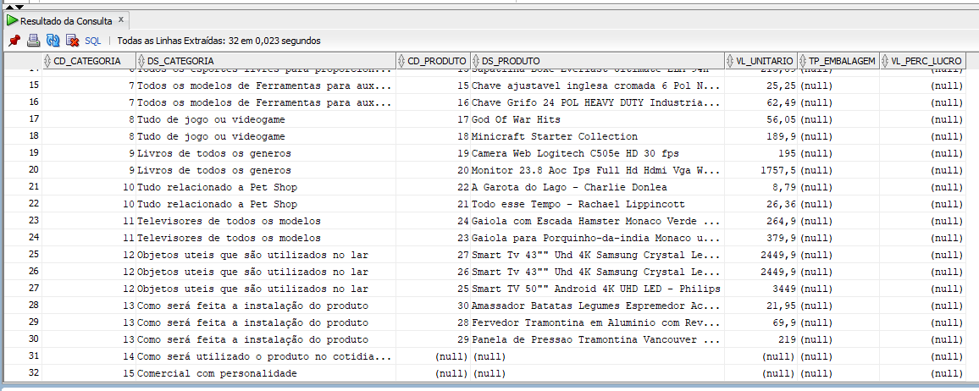

## Crie uma instrução SQL que exiba os dados dos clientes pessoas físicas

Exiba as seguintes informações: código e nome do cliente, e-mail, telefone, login, data de nascimento, dia da semana de nascimento, anos de vida, sexo biológico e CPF.

1. Evidência de Instrução SQL; 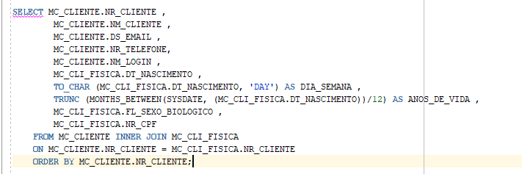
2. Evidência de tabela com SELECT * FROM; 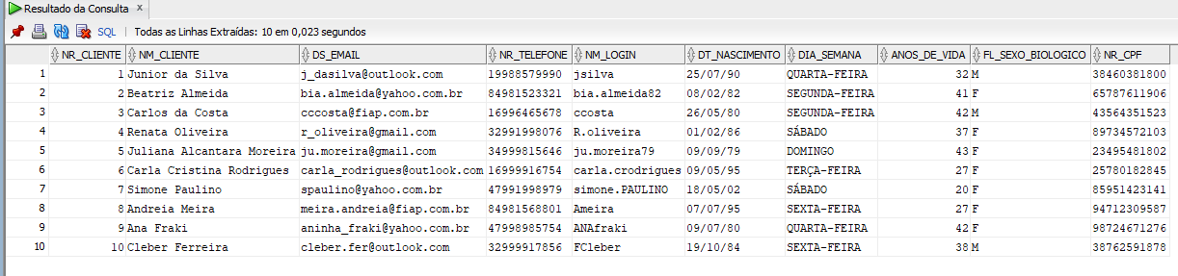

## Crie uma instrução SQL que exiba os dados dos clientes pessoa jurídica

Exiba as seguintes informações: código e nome do cliente, e-mail, telefone, login, data de fundação, dia da semana da fundação, anos de vida da empresa e CNPJ.

1. Evidência de Instrução SQL; 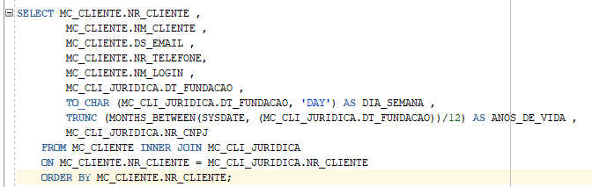
2. Evidência de tabela com SELECT * FROM; 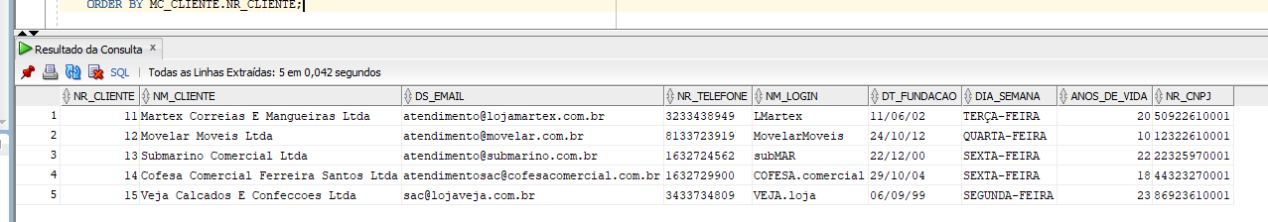

## Exiba as seguintes informações da tabela de visualização dos vídeos dos produtos:

código do produto, nome do produto, data e hora de visualização do produto. Exiba essas informações classificadas pela data e hora mais recente.

1. Evidência de Instrução SQL; 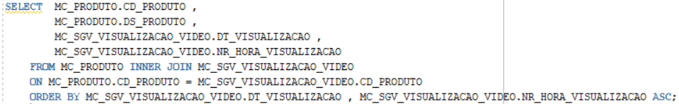
2. Evidência de tabela com SELECT * FROM;

